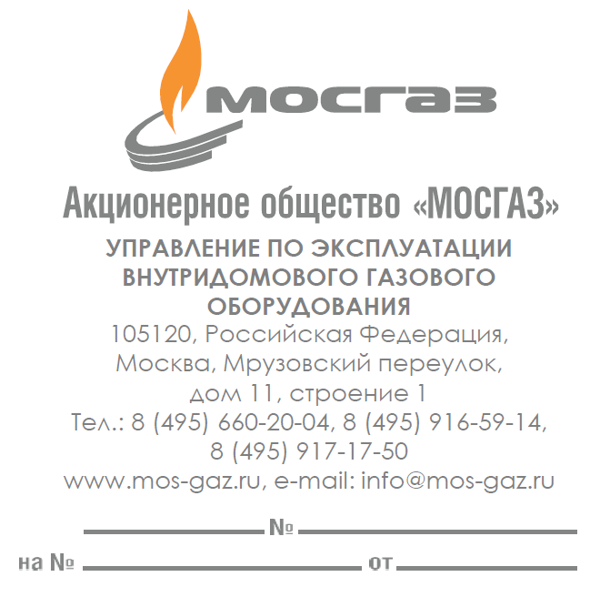

**Ф.И.О.**

выдано для предоставления по месту требования

**АКТ (СПРАВКА)**

Кем выдана: **Управлением по эксплуатации внутридомового газового**

(Наименование организации, адрес, телефон)

**оборудования АО «МОСГАЗ», г. Москва, Мрузовский пер., д.11, стр.1,**

**8 (800) 700-71-04, 8 (495) 660-16-93**

Адрес обследуемого помещения: **г. Москва, Улица, Дом, Корпус, Квартира**

Дата обследования: **13.10.2022 г.**

(указать дату)

Заключение:

**Внутридомовое и внутриквартирное газовое оборудование** (варочная панель «**Ikea**») **установлено в соответствии с техническими условиями.**

**Справка действительна 1 год** с даты обследования.

Приложение: схема газифицированных помещений и установленного газового оборудования (на обороте).

**Начальник УЭВДГО**

**АО «МОСГАЗ» С.А. Василенко** м.п.

**СХЕМА ГАЗИФИЦИРОВАННЫХ ПОМЕЩЕНИЙ И УСТАНОВЛЕННОГО ГАЗОВОГО ОБОРУДОВАНИЯ**

**Кухня**

**ВП4**

1,05 м

2,33 м